Anexo A

Materiais a serem utilizados

Módulo WiFi - ESP8266

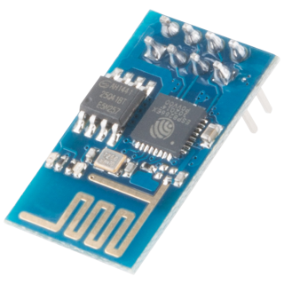
O módulo WiFi ESP8266 é um SOC com protocolo TCP/IP integrado que consegue dar a qualquer microcontrolador acesso a sua rede WiFi. O ESP8266 é capaz tanto de hospedar uma aplicação quanto descarregar todas as funções de redes WiFi a partir de outro processador de aplicação. Cada módulo ESP8266 vai pré-programado com um comando AT setando seu firmware, significando que você pode simplesmente ligar este módulo ao seu Arduino e ele vai funcionar como qualquer outro shield WiFi funcionaria. Este módulo tem um ótimo custo x benefício e possui uma comunidade de usuários enorme, e continuamente em crescimento.
Esse módulo possui um processador na placa poderoso o suficiente para ser capaz de integração com sensores e outras aplicações específicas usandos seus GPIOs, com necessidade de pouco desenvolvimento. Por ser um chip bastante completo, ele requer pouquíssimos componentes na placa, o que torna a placa muito pequena ocupando pouco espaço em seu projeto. O ESP866 suporta APSD para aplicações VOIP e interface com bluetooth pré-existente, ele possui RF auto-calibrável permitindo que ele trabalhe em todas as condições de operação, e não requer nenhuma parte RF externa.
Existem muitas informações sobre este módulo na internet, todas elas são fornecidas pela gigante comunidade de usuários que empregam este módulo em seus projetos. Para maiores informações, verifique a aba Documentação acima, inclusive para saber como usar este módulo em soluções de internet das coisas (IoT).
Atenção: O ESP8266 não é capaz de fazer alterações em nível lógico de 5V para 3,3V, e vice-versa. É recomendado o uso de umConversor de Nível Lógico junto ao módulo. NÃO alimente a placa diretamente com 5V de sua placa de desenvolvimento.

http://www.filipeflop.com/pd-1f55ad-modulo-wifi-esp8266-serial.html?ct=41d98&p=1&s=1

Preço: 39,00

Xbee 1mW Trace Antena

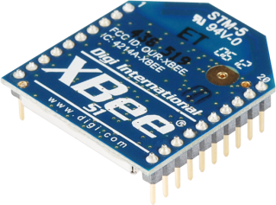
Este é o popular módulo de 2,4GHz XBee da Maxstream. Este módulo utiliza o protocolo 802.15.4 (a base do Zigbee) e o coloca em um conjunto de comandos seriais simples de usar. Também permite uma comunicação simples e muito confiável entre microcontroladores, computadores, sistemas, ou qualquer módulo com uma porta serial. Oferece suporte para comunicação ponto a ponto e multi-ponto.
Características:
- 50mA @ 3.3V
- Taxa de dados máxima de 250kbps
- Potencia de saída: 1mW (+0dBm)
- Area de cobertura: 100m
- Totalmente certificado FCC
- 6 pinos de entrada de ADC 10bits
- 8 pinos digitais I/O
- Encriptação 128bits
- Configuração local ou sem fio
- Set de comandos AT ou API
http://www.filipeflop.com/pd-6b875-modulo-xbee-antenna-1mw-serie-1.html?ct=41d98&p=1&s=1

Preço: 159,90
XBee 2mW Trace Antena - Série 2 (ZigBee Mesh)

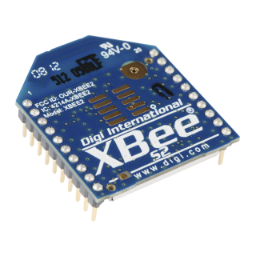
Este é o módulo XBee XB24-Z7CIT-004 da Digi. A série 2 tem melhorias na potência de saída e no protocolo de dados. Esta série, diferentemente da série 1, permite que você crie complexas redes mesh baseadas no firmware XBee ZB ZigBee mesh. Esses módulos permitem uma comunicação relativamente simples entre microcontroladores, computadores, sistemas, praticamente qualquer coisa que tenha porta serial! Redes ponto a ponto e multi-ponto são suportadas.
Este módulo possui essencialmente o mesmo hardware que os antigos módulos da Série 2.5, porém possuem uma atualização de firmware. Eles podem trabalhar com os módulos da Série 2.5 se você fizer a atualização do firmware através do software X-CTU.
Atenção: Se você está precisando fazer uma simples comunicação ponto a ponto, nós aconselhamos utilizar os módulos da Série 1, pois são consideravelmente mais fáceis de usar do que os módulos da Série 2. Os módulos da Série 2 necessitam de diversas configurações e setups para funcionarem corretamente. Também note que os módulos da Série 1 não se comunicam com os módulos da Série 2, e vice-versa.

http://www.filipeflop.com/pd-6b876-modulo-xbee-antenna-2mw-serie-2.html?ct=41d98&p=1&s=1

Preço: 159,00

Módulo XBee Pro 60mW Wire Antenna Serie 1

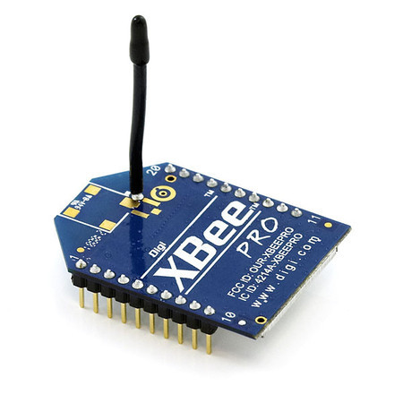

Este é mais um módulo XBee 2,4GHz fabricado pela Digi (Maxstream) e esta série Pro tem a mesma pinagem e comandos das séries básicas, mas agora com uma potência de 60mW!
Este módulo utiliza o protocolo 802.15.4 e uma série de comandos bem simples de usar, deixando uma comunicação confiável e robusta entre Arduinos, microcontroladores, computadores e sistemas que tenham uma porta serial. Este módulo XBee Pro suporta comunicação pont-aponto e multi-ponto.
Em dúvida de como usar? Confira um tutorial que fizemos na seção Blog ao final do anúncio sobre como fazer uma comunicação wireless usando XBee e Arduino.
Especificações:
- 125mA em 3.3V
- Taxa de dados: 250kbps máx
- Potência de saída: 60mW (+18dBm)
- Área de cobertura: 1500m
- Antena já embutida na placa
- Totalmente certificado FCC
- 6 pinos de entrada de ADC 10bits
- 8 pinos digitais I/O
- Encriptação 128bits
- Configuração local ou sem fio
- Set de comandos AT ou API

http://www.filipeflop.com/pd-148028-modulo-xbee-pro-60mw-wire-antenna-serie-1.html?ct=41d98&p=1&s=1
Preço: 289,00

Arduino Mega 2560 R3 - Original da Itália

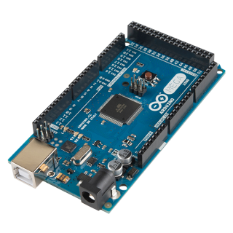
Preço: 89,90

http://www.filipeflop.com/pd-6b5b3-arduino-mega-2560-r3-cabo-usb.html?ct=3d60b&p=1&s=1

Características:
Tamanho: | 5,3cm x 10,2cm x 1,0cm
Microcontrolador: | ATmega2560
Tensão de operação: | 5V
Tensão de entrada (recomendada): | 7-12V
Tensão de entrada (limites): | 6-20V
Pinos de entrada/saída (I/O) digitais: | 54 (dos quais 14 podem ser saídas PWM)
Pinos de entrada analógicas: | 16
Corrente DC por pino I/O: | 40mA
Corrente DC para pino de 3,3V: | 50mA
Memória Flash: | 256KB (dos quais, 8KB são usados pelo bootloader
SRAM: | 8KB
EEPROM: | 4KB
Velocidade de Clock: | 16MHz

Arduino Nano

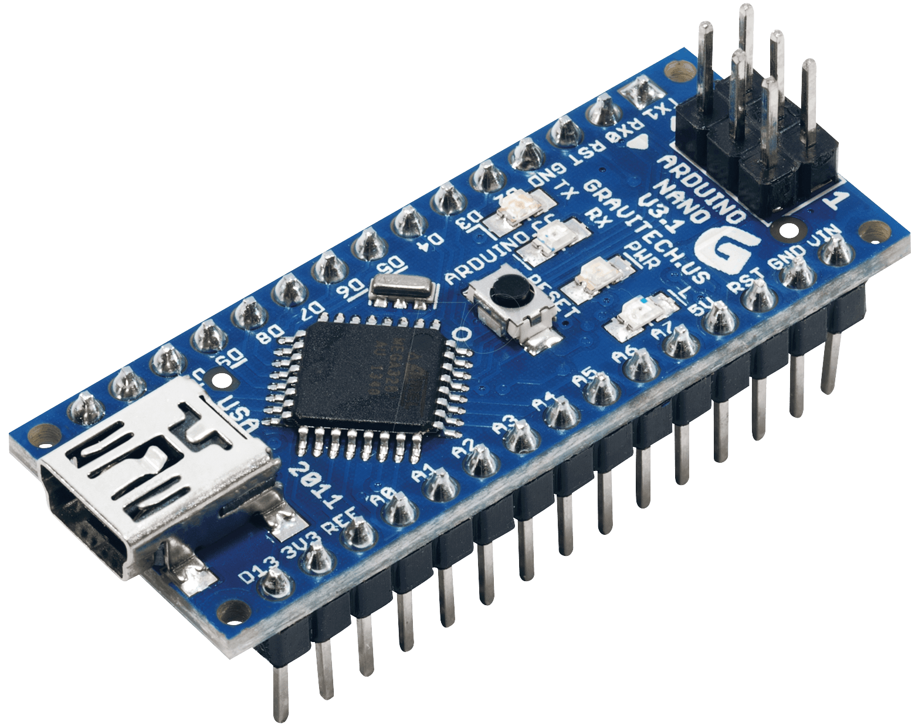
The Arduino Nano is a small, complete, and breadboard-friendly board based on the ATmega328 (Arduino Nano 3.x) orATmega168 (Arduino Nano 2.x). It has more or less the same functionality of the Arduino Duemilanove, but in a different package. It lacks only a DC power jack, and works with a Mini-B USB cable instead of a standard one. The Nano was designed and is being produced by Gravitech.

http://www.filipeflop.com/pd-6b5e2-arduino-nano-v3-0-cabo-usb.html?ct=3d60b&p=1&s=1

Preço: R$ 59,90
MSP-EXP430G2

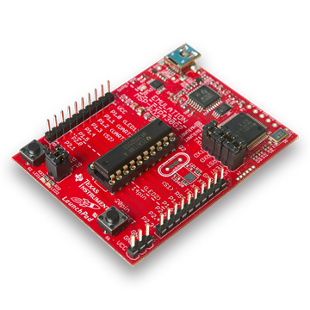

On-board emulation
The MSP430 LaunchPad features on-board emulation, which means you can program and debug your projects without the need for additional tools.

BoosterPack-compatibility
All pins of the MSP430G2 device are fanned out for easy access. These pins make it easy to plug in 20-pin BoosterPacks that add additional functionality like wireless, capacitive touch and more

Switches & LEDs
A general purpose switch, reset switch and two LEDs are provided on-board for quick development.

https://parts.arrow.com/pt/item/detail/texas-instruments/msp-exp430g2#EMGe

Preço: $10,00
CC3200-LAUNCHXL

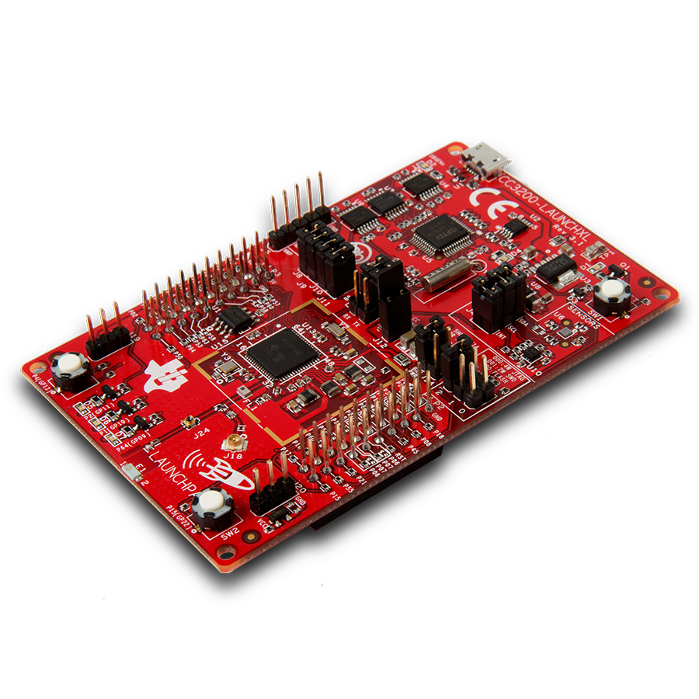
CC3200-LAUNCHXL, Evaluation Board for the SimpleLink Wi-Fi CC3200 Network Processor LaunchPad. The SimpleLink Wi-Fi CC3200 LaunchPad evaluation kit is a development platform for the CC3200 wireless microcontroller (MCU), the industrys first single-chip programmable MCU with built-in Wi-Fi connectivity. The board features on-board emulation using FTDI device and includes sensors for a full out-of-the-box experience. This board can be directly connected to a PC using software development platforms including CCS and IAR

https://parts.arrow.com/pt/item/detail/texas-instruments/cc3200-launchxl#GczE

Preço: $32,00

PICKIT 3

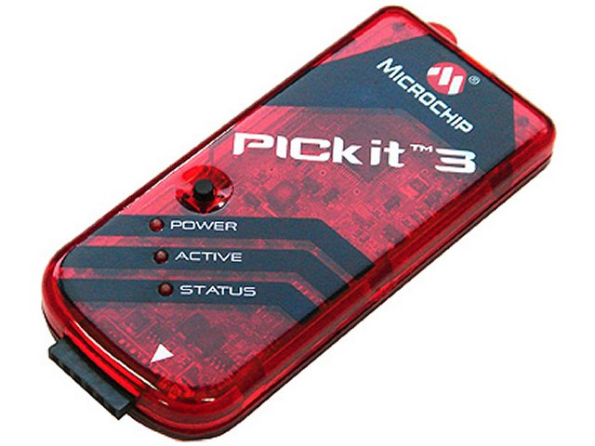
PICkit 3 In-Circuit Debugger/Programmer uses in-circuit debugging logic incorporated into each chip with Flash memory to provide a low-cost hardware debugger and programmer. The MPLAB PICkit 3 allows debugging and programming of PIC(R) and dsPIC(R) Flash microcontrollers

https://parts.arrow.com/pt/item/detail/microchip-technology/pg164130#RQzp

Preço: $47.95
RN171-I/RM

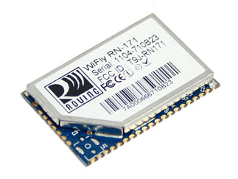
RN-171-EK, is an 802.11 b/g Wi-Fi evaluation kit for the RN171 module that can be used to quickly add Wi-Fi connectivity to embedded applications. It has the flexibility to connect directly to a PC via a standard USB interface or to embedded processors through the TTL/UART interface. The board includes 2 convenient push buttons for controlling both SoftAP and WPS (Wi-Fi Protected Setup) mode without software configuration. The status LEDs and jumpers enable rapid prototyping and integration into existing systems

Preço: $28.59

https://parts.arrow.com/pt/item/detail/microchip-technology/rn171xvw-irm#MEGz
XBee Explorer USB Adapter

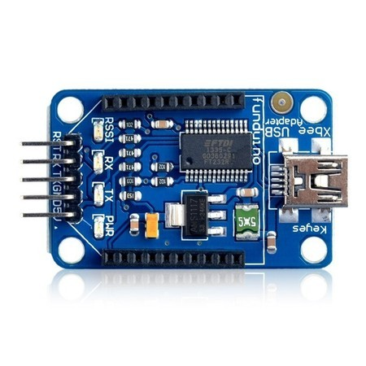
O XBee Explorer USB Adapter é usado para a configuração de parâmetros do módulo XBee, facilitando a transmissão wireless de dados. Ele pode ser facilmente conectado a um computador via cabo USB mini.
Possui suporte do software X-CTU e pode ser configurado pelo XBee-setting. Além disto pode ser usado como um adaptador USB-TTL.
Especificações:
- Configuração de parâmetros no módulo XBee
- Fácil conexão ao computador via cabo USB mini
- Suporte do software X-CTU
- Também usado como adaptador USB-TTL
- Tensão de Operação: +5V (USB Power)

http://www.filipeflop.com/pd-c4f29-xbee-explorer-usb-adapter.html?ct=41d98&p=1&s=1

Preço: R$ 49,90
XBee ZigBee Cloud Kit

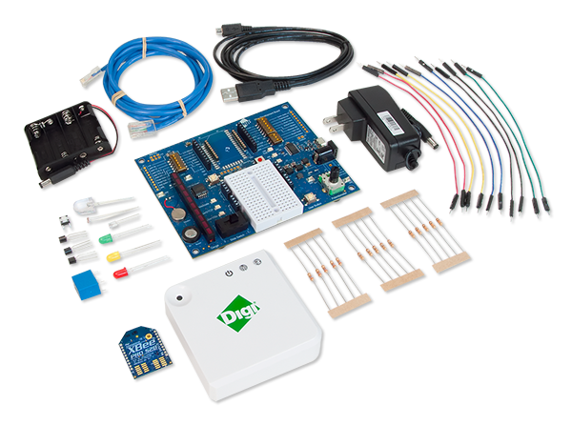
Ferramentas de desenvolvimento Zigbee/802.15.4 xbee zigbee cloud kit US/CAN

http://br.mouser.com/ProductDetail/Digi-International/XKA2C-Z7T-U/?qs=sGAEpiMZZMu6K4LMSm2hLDh%252boxdwOixPZtgmZITjEltNRHp29Q1jYg%3d%3d

Preço: $ 199,00
Ethernet Shield W5100 para Arduino
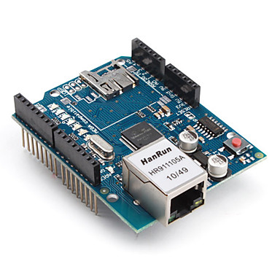
O Arduino Ethernet Shield W5100 torna sua placa Arduino on-line de uma maneira fácil e rápida, basta encaixar este Shield em sua placa Arduino e plugá-lo na rede e com este tutorial você poderá em minutos monitorar o estado de chaves e sensores pelo teu browser, computador e celular de qualquer parte do mundo!
Este Arduino Ethernet Shield baseia-se no chip WIZnet ethernet W5100 que fornece acesso à rede (IP) nos protocolos TCP ou UDP e é facilmente utilizado usando a biblioteca Ethernet Library e SD Library.
Ele é compatível tanto com o Arduino Uno e MEGA e possui um slot para cartão micro-SD que pode ser usado para armazenar arquivos que vão servir na rede.

http://www.filipeflop.com/pd-6b62c-ethernet-shield-w5100-para-arduino.html?ct=3d60f&p=1&s=1

Preço: R$ 59,90
XBee Shield para Arduino
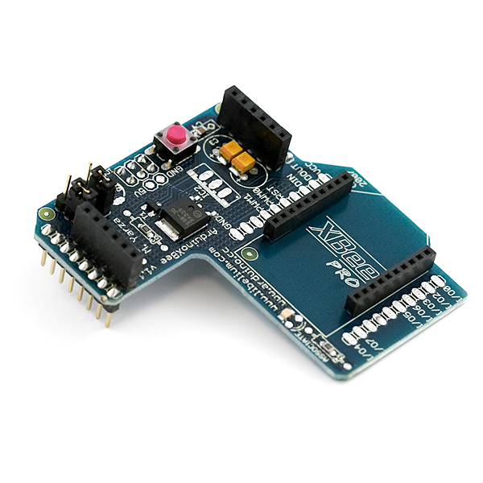
O Arduino Xbee Shield é um componente desenvolvido especialmente para facilitar a comunicação wireless de um Arduino com um módulo Xbee a um ótimo preço. Sua estrutura, com botão de reset e conectores, liga de forma compacta e confiável todos os pinos do módulo Xbee ao seu Arduino.
Este Xbee Shield é compatível com Arduino Uno, Duemilanove, Mega 1280, Mega 2560 e suporta os módulos da MaxStream Xbee 1mW, Xbee Pro e Xbee 2.5 Series. Verifique este Xbee Shield Datasheet e descubra os pinos utilizados. Obs: Este shield pode vir com cores diferentes das fotos.
Para entender melhor o seu funcionamento, a FILIPEFLOP recomenda ostutoriais nos links abaixo que explicam como montar sua própria rede comunicação wireless com este Arduino Xbee Shield e os módulos Xbee.

http://www.filipeflop.com/pd-6b60d-xbee-shield-para-arduino.html?ct=3d60f&p=1&s=1

Preço: R$ 49,90
Wifi Shield V2.0 para Arduino LinkSprite Cuhead

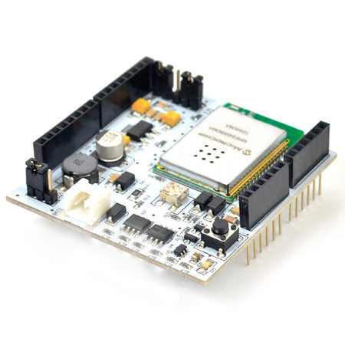
Este é o shield que você precisa para obter conectividade Wi-Fi em seu projeto baseado no Arduino! Este shield fornece conectividade 802.11b e é compatível com as placas Arduino Diecimila/Duemilanove/Uno. Para utilizar com Arduino Mega confira os passos no final do anúncio no item 'Downloads'.
O CuHead WiFi Shield Versão 2.0 possui mémoria EEPROM integrada que pode ser usada para armazenar páginas da web. Importante: A barra de pinos não vem soldados ao shield para evitar problemas com transporte.
Um recurso novo e excitante da segunda revisão desta placa é a adição de memória flash de 16Mbit serial (AT45DB161D ) para armazenar páginas web e outros dados. Este espaço de armazenamento adicional pode ser usado para armazenar páginas mais robustas e complexas, bem como para armazenamento de dados de sensores para consultas futuras.
Nota: Este Shield poderá vir em cores diferentes da imagem do anúncio.
Características Shield:
- Compatível com Arduino Diecimila, Duemilanove e Uno R2/R3.
- Utiliza comunicação SPI (velocidade máxima de 25MHz).
- Todos os pinos do Arduino estão disponíveis na parte superior.
- Botão reset de fácil acesso on-board.
- Antena integrada ao shield.
- Uso de pino de interrupção selecionável entre INT0 e pino digital 8.
- LED no pino digital 9 que pode ser habilitado via jumper.
- Pino CS (memória flash serial) selecionável entre pino digital 10 e pino digital 7.
- Dimensões: 5,7 x 5,7 x 1,5cm
http://www.filipeflop.com/pd-7736e-wifi-shield-v2-0-para-arduino-linksprite-cuhead.html?ct=3d60f&p=1&s=1

Preço: R$ 249,90

